**项目外包立项及结算流程**

**（适用QQ音乐业务线&TME基础架构部&TME商业广告部）**

**核心步骤**

1. 预算申请：按季度申请预算
2. 线上立项：按季度立项
3. 系统流程：
4. 适用录入新合同情形：采购申请创建→ 录入合同→生成采购订单→创建验收单 → 验收付款申请创建

2）适用合同已归档情形：创建验收单 → 验收付款申请创建

**核心原则**

* 预算不可超支
* 季度邮件立项必不可少
* 通过TME采购系统验收和付款

**答疑**

* 如在付款环节有疑问，咨询TME8003
* 如有其他疑问，咨询财管lorilqluo(罗丽琴)

一、预算申请

　　2022年预算按照季度进行申请和管控，每季度末，运管/财管团队下发预算收集通知后，需按照预算申报模板及时填写并提交项目外包相关预算（含项目名称、项目描述、项目目标、项目效果回顾、金额等），以实际审批下发预算金额进行管控

各项目季度预算查询链接[项目外包概览](https://doc.weixin.qq.com/sheet/e3_AMUAOwbBACkk1X9r8ltRAKKpv838o?scode=AJEAIQdfAAo1684Lf1AMUAOwbBACk&tab=BB08J2)

二、线上立项：按季度立项

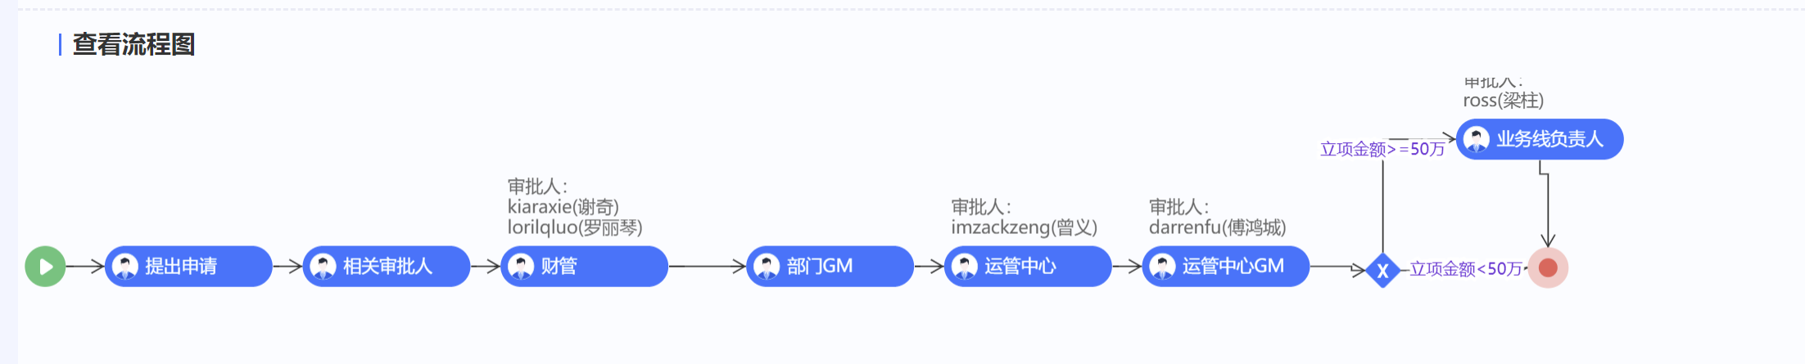 **立项时间要求**：22年Q4立项于Q4内完成，23年起上一季度末预算下发后，下一个季度 

**立项时间要求**：23年起上一季度末预算下发后，下一个季度第1个月内需完成立项，否则第2个月内禁止人员入场直至立项补齐

　　目前为需按季度立项，立项前**查询已审批预算，立项中金额人数一般≤预算下发数**

[项目外包概览](https://doc.weixin.qq.com/sheet/e3_AMUAOwbBACkk1X9r8ltRAKKpv838o?scode=AJEAIQdfAAo1684Lf1AMUAOwbBACk&tab=BB08J2)，而后于[泛Q音线项目立项审批流程](http://office.tmeoa.com/apply-fill?processId=63abf84870a01b715753c995)发起线上立项流程。

三、系统流程

[【TME采购合同系统】采购申请-合同-订单-验收-付款指引](https://doc.weixin.qq.com/slide/p3_AMUAOwbBACkti3q47RlSiWEqZYLje?scode=AJEAIQdfAAow13Hu12AMUAOwbBACk)

（以上PPT为常见流程，如遇其他场景，各系统首页可下载详细操作指引）

1. 适用录入新合同情形：采购申请创建→ 录入合同→生成采购订单→创建验收单 → 验收付款申请创建

**（二）适用合同已归档情形：创建验收单 → 验收付款申请创建**

* 各环节审批角色提示：**系统已配置好审批人**（财管、部门接口人、部门主管、部门经理、运管中心等角色已根据各环节规则配置），无需手动添加以上角色，**仅需手工添加提单人直接上级**
* 采购申请环节（附件上传邮件审批记录；采购类别判断见下图）

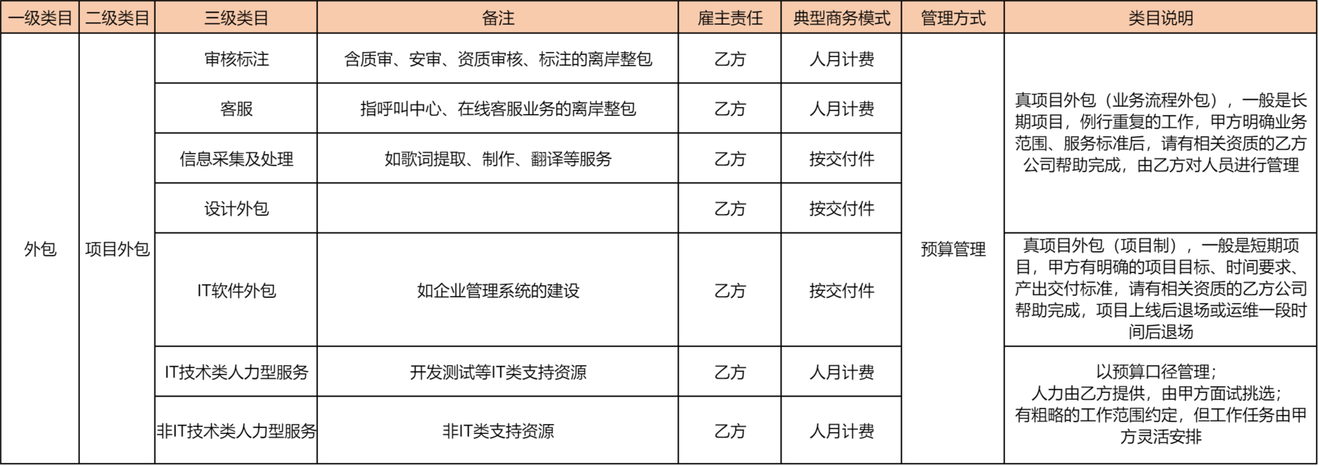

* 合同环节（附件上传财税法邮件审批记录）
* 验收环节+付款环节

1. 附件上传**立项邮件（或线上立项审批记录）**、双方对账邮件、工作内容、考勤结算单等，其中结算单要求为保留计算公式的excel文件
2. **责任部门决定单据审批流，请检查默认部门是否有误，有误请修改**
3. **验收单必须填写产品信息。填写规则：Q音业务选择“音乐业务”，K歌业务选择“K歌业务”，wesing业务选择“Wesing-打赏-其他”，joox业务选择“Joox-会员”，TME基础架构部选择“其他-其他”**



1. 单据备注：xx项目xx月项目外包费用结算，总计xx元（包含xx人），符合预算规划及验收条件（或付款条件），申请验收（或申请付款）
2. 验收及付款前，必须在外包管理系统记录数据，数据核对不符无法通过验收

<http://qmwaibao.tmeoa.com/#/settlement/project>

[外包台账管理系统 ——项目外包结算模块操作指引](https://doc.weixin.qq.com/doc/w3_AMUAOwbBACkknU4qb6xQGmvBs2FCg?scode=AJEAIQdfAAocb5dvXmAMUAOwbBACk)

四、常见问题答疑

1. 对于存量已归档合同，系统已自动配置采购订单号，根据合同号可查询采购订单号，根据订单号可发起验收。如无法查询成功，则说明无权限，请联系lorilqluo
2. 对于EPO系统存量历史单据

* 历史订单，无论是否完成审批，均作废
* 历史验收单，如完成审批，则已迁移到新系统，不可在新系统重复验收；如未完成审批→需撤回，作废
* 历史付款单，如完成审批，则会在EPO系统完成闭环付款；如未完成审批→需撤回，作废

1. 查询单据状态（如需撤回、想查询下一审批人）。采购系统，点击“工作流”-“我的工作流申请”。合同系统，点击“个人工作台”-“我发起的流程”

五、其他常见流程

[泛Q音业务线外包管理流程](https://doc.weixin.qq.com/doc/w3_AOgAYwbdAFw6Mo21jpcSZ01RDyO8v?scode=AJEAIQdfAAojJiwL3WAMUAOwbBACk) (Owner：运营管理中心)

[项目外包续约流程指引](https://doc.weixin.qq.com/doc/w3_AGkA7wZHACgyU0xinRESC6Z6aL0KN?scode=AJEAIQdfAAobPjUAVnAMUAOwbBACk)（Owner：采购）